Informacja o zachorowaniach na tężec:

Rycina 1. Fotografia mikroskopowa laseczek tężca (Clostridium tetani) odpowiedzialnych za wywoływanie tężca wśród ludzi. Niektóre laseczki weszły w fazę przetrwalników wykazując wygląd “rakiety tenisowej”. Źródło: Public Health Image Library (PHIL), CDC.

Objawy: Objawy tężca są wynikiem działania toksyny produkowanej przez beztlenowe laseczki tężca obecne w zakażonej ranie. Najczęstszą postacią tężca jest postać uogólniona. W obrazie klinicznym dominuje skurcz mięśni. Przewaga silnych mięśni nad słabymi prowadzi do typowych dla tężca objawów takich jak szczękościsk, zaburzenia połykania, kurcz mięśni tułowia i kończyn powodujący łukowate wygięcie ciała (opistotonus).
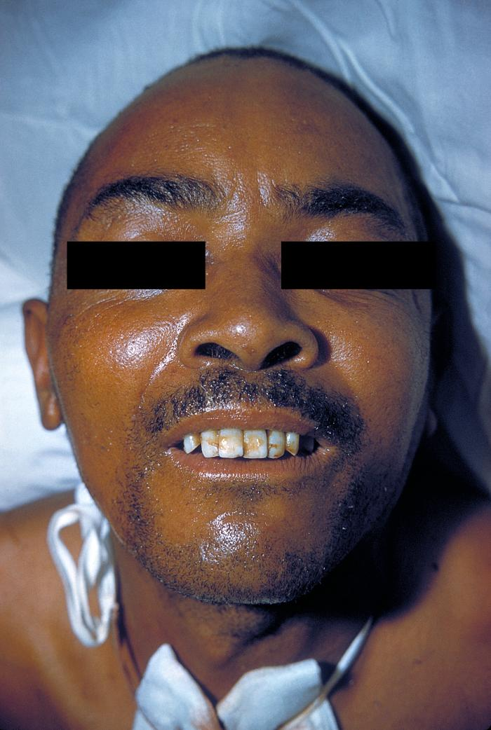
Skurcze mięśni mimicznych twarzy powodują charakterystyczny uśmiech (risus sardonicus). Okresowo występują napady silniejszych, bardzo bolesnych skurczów (prężenia), które mogą również obejmować mięśnie oddechowe powodując duszność. Charakterystyczne jest to, że napady te mogą być wywoływane przez lekki dotyk albo słabe bodźce wzrokowe lub słuchowe. Sztywność i skurcze mięśni oddechowych, krtaniowych i brzusznych, mogą powodować niewydolność oddechową i prowadzić do śmierci. Innymi powikłaniami są złamania związane ze skurczami mięśni oraz zachłystowe zapalenie płuc.

Rycina 2. Szczękościsk u pacjenta chorego na tężec. Skurcz mięśni mimicznych wywołuje charakterystyczny wyraz twarzy, tzw. risus sardonicus. Źródło: Public Health Image Library (PHIL), CDC.

Rycina 3. Tężec uogólniony u osoby dorosłej. Zwraca uwagę łukowate ułożenie ciała spowodowane silnym skurczem mięśni pleców. Źródło: Public Health Image Library (PHIL), CDC.

Uogólniona postać tężca u nowonarodzonych dzieci jest określana jako tężec noworodków. Objawy kliniczne odpowiadają obrazowi tężca uogólnionego. Zwykle pierwszym obserwowanym objawem jest niemożność ssania. Najczęstszą przyczyną jest zanieczyszczenie kikuta pępowiny zarodnikami laseczki tężca, co pozostaje w związku warunkami, w jakich odbywa się poród i z zaniedbaniami higienicznymi ze strony osób asystujących przy porodzie. W szczególności dotyczy to przecinania, podwiązywania i opatrywania pępowiny. Niska higiena przy porodzie może również prowadzić do tężca okołoporodowego u matki.

Rycina 4. Noworodek chorujący na tężec noworodków. Widoczna jest sztywność i ułożenie ciała charakterystyczne dla tej choroby.

Rzadko występuje miejscowa forma tężca ograniczona do okolicy miejsca występowania przetrwalników. W lekkich przypadkach objawia się ona słabością zajętej kończyny, a w ciężkich bolesnymi skurczami o ograniczonej lokalizacji. Odmiana lokalnego tężca może dotyczyć mięśni unerwionych przez nerwy czaszkowe, szczególnie nerw twarzowy.
Okres wylęgania wynosi typowo od 3 do 21 dni. Przeciętnie 10 dni. Rokowanie jest gorsze w przypadku krótszego okresu inkubacji.
Tężec cechuje się wysoką śmiertelnością sięgającą 30 – 50%. Objawy tężca wymagają natychmiastowej hospitalizacji, chirurgicznego opracowania rany, podania antytoksyny, antybiotykoterapii, i leków zwiotczających. Może być konieczna aparatura podtrzymująca oddychanie.

Transmisja: Przetrwalniki laseczki tężca (Clostridium tetani), bakterii beztlenowej, przedostają się do organizmu ze środowiska (skażona gleba) poprzez zanieczyszczenie ran. Większe ryzyko zakażenia niosą rany głębokie, z uszkodzeniem i martwicą tkanek, z uwagi na panujące w ranie warunki beztlenowe konieczne do rozwoju bakterii. Zachorowania mogą wystąpić jednakże także w kontekście ran powierzchownych i otarć. Rzadziej zdarzają się zachorowania pooperacyjne, zwłaszcza po operacjach przewodu pokarmowego. W niektórych krajach istotna drogą transmisji jest przyjmowanie narkotyków w iniekcjach, szczególnie w iniekcjach domięśniowych.

Zapobieganie: Kluczowym sposobem zapobiegania tężcowi są szczepienia (uodpornienie czynne). W Polsce zgodnie z kalendarzem szczepień podaje się trzy pierwsze dawki szczepienia podstawowego w pierwszych 6 miesiącach życia, dawkę uzupełniającą w drugim roku życia, a dawki przypominające w wieku 6 lat, 14 lat i 19 lat. Odporność poszczepienna nie jest trwała, stąd osobom dorosłym, zwłaszcza narażonym na kontakt z glebą, zaleca się doszczepianie w odstępach 10-letnich. W momencie ekspozycji (zanieczyszczona rana), w zależności od rodzaju rany i wcześniejszej historii szczepień, może być wskazana dawka przypominająca szczepienia i antytoksyna tężcowa (uodpornienie bierne).
Istotne jest również zachowanie odpowiedniej higieny pracy (odzież ochronna) przy wykonywaniu czynności w kontakcie z glebą, czy nieczystościami.

Diagnostyka: Tężec jest w zasadzie rozpoznawany na podstawie objawów. Do celów epidemiologicznych stosuje się badania potwierdzające obecność laseczek tężca w materiale pobranym z rany. Z uwagi na to, że nie wszystkie szczepy produkują toksynę, w drugim kroku przeprowadza się test na toksynogenność izolatów (badanie biologiczne na myszach).
Serodiagnostyka (poszukiwanie toksyny lub przeciwciał przeciwko toksynie tężcowej w surowicy krwi) jest mniej użyteczna.

Występowanie:
Laseczki tężca w formie przetrwalnikowej bytują w glebie i są powszechne na całym świecie. Rezerwuarem C. tetani są zwierzęta, u których bakterie mogą znajdować się w przewodzie pokarmowym. Jednakże w przypadku zanieczyszczenia rany, u zwierząt również występują objawy tężca podobne do objawów występujących u człowieka.

Świat: Tężec stanowi poważy problem zdrowotny w krajach rozwijających się Afryki, Azji i Ameryki Południowej. Choć sytuacja w tym zakresie uległa w ostatnich latach istotnej poprawie, Światowa Organizacja Zdrowia szacuje, że w 2017 r. w skali ogólnoświatowej około 31 tysięcy noworodków zmarło z powodu tężca.

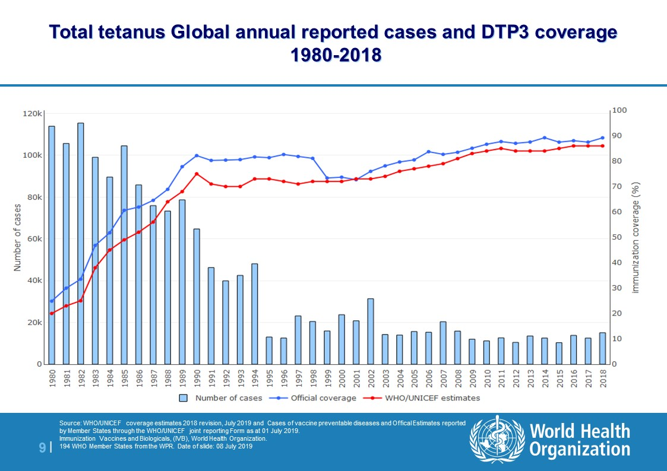

Rycina 5. Pokrycie podstawowym cyklem szczepień (3 pierwsze dawki) i występowanie tężca na świecie. Źródło: Światowa Organizacja Zdrowia

Polska: Przed wprowadzeniem w 1954 r. powszechnych szczepień ochronnych na tężec chorowało rocznie ponad 400 osób, z których 300 umierało. W latach 2000 – 2017 liczba zachorowań na tężec w Polsce nie przekraczała 20 przypadków rocznie. Co ważne od 1984 r. nie odnotowano wystąpienia tężca noworodków. Obecnie chorują głównie osoby starsze, od dawna nieszczepione.

Nadzór epidemiologiczny nad tężcem w Polsce: Tężec jest jedną z chorób, która została objęta nadzorem już w latach powojennych. Obecnie obowiązkowo zgłaszane są zachorowania rozpoznane przez lekarzy. Diagnoza jest stawiana najczęściej w oparciu o charakterystyczny obraz kliniczny. Niemniej przyjęta definicja przypadku do celów nadzoru epidemiologicznego, w celu potwierdzenia przypadku wymaga stwierdzenia obecności bakterii w ranie, która stała się miejscem zakażenia, lub potwierdzenie obecności toksyny we krwi. Definicja przypadku została wdrożona w 2009 r. Wcześniejsze przypadki nie były klasyfikowane.
Informacja o zachorowaniach na tężec była zbierana w formie raportów zbiorczych MZ-56 oraz indywidualnych raportów o przypadku przygotowywanych na podstawie wywiadu epidemiologicznego przeprowadzanego z pacjentami. Podobnie, jak w przypadku innych chorób dane są zbierane przez pracowników Powiatowych Stacji Sanitarno-Epidemiologicznych. Dla tężca dane indywidualne w udostępnionym okresie czasu są zgodne z danymi z raportów zbiorczych.

Tężec Definicja przypadku
Kryteria kliniczne
Każda osoba, która spełnia co najmniej jedno z następujących trzech kryteriów:
- bolesne skurcze mięśniowe, najczęściej mięśni żuchwy i karku, powodujące skurcze mięśni twarzy, szczękościsk i tzw. uśmiech sardoniczny (risus sardonicus);
- bolesne skurcze mięśni tułowia;
- uogólnione skurcze, często występujące łukowate wygięcie ciała (opistotonus).

Kryteria laboratoryjne
Co najmniej jedno z następujących dwóch kryteriów:
- izolacja Clostridium tetani z miejsca zakażenia,
- wykazanie obecności toksyny tężcowej w surowicy krwi.

Kryteria epidemiologiczne
Nie dotyczy.

Klasyfikacja przypadku
Przypadek możliwy
Nie dotyczy
Przypadek prawdopodobny
Każda osoba spełniające kryteria kliniczne
Przypadek potwierdzony
Każda osoba spełniająca kryteria kliniczne i laboratoryjne

Literatura
- Zieliński A. Tężec w Baumann-Popczyk A, Sadkowska-todys M, Zieliński A red. Choroby zakaźne i pasożytnicze – epidemiologia i profilaktyka (Wyd. VII). Alfa-medica press, 2014.
- Kuchar E. Tężec. Medycyna praktyczna. Dla Pacjentów. https://www.mp.pl/pacjent/choroby-zakazne/choroby/zakazenia-bakteryjne/165387,tezec
- Szczepionka przeciw tężcowi na Portalu Narodowego Instytutu Zdrowia Publicznego - PZH Szczepienia.info, http://szczepienia.pzh.gov.pl/szczepionki/tezec/
- Kuszewski K. Szczepienia przeciwko tężcowi w Wakcynologia (wydanie II, poszerzone i aktualizowane). Red. Magdzik W., Naruszewicz-Lesiuk D., Zieliński A. Alfa-medica press, 2007.
- Protecting All Against Tetanus: Guide to sustaining maternal and neonatal tetanus elimination (MNTE) and broadening tetanus protection for all populations. Geneva: World Health Organization; 2019. Licence: CC BY-NCSA 3.0 IGO.

Dane o zachorowaniach na tężec w Polsce
http://isp-szkolenia.pzh.gov.pl/dataset/tężec

